VPRAŠANJA IN ODGOVORI
VSE O LESU
1. Les v vsakdanjem življenju
1. Naštej nekaj izdelkov iz lesa.
Individualno.(miza, stol, omara, pručka, pisalna miza, obešačnik, škaf, sod, skodle, glasbila…
2. Kje vse v gospodarskih panogah uporabljamo les?
Les uporabljamo:
v gradbeništvu lesene konstrukcije,pasivne hiše..,
v energetiki za ogrevanje bivalnih prostorov,
v papirništvu v procesu izdelave papirnih gradiv,
pohištveni industriji. za izdelavo notranjih oprem stanovanj,
v kmetijstvu kozolci, kašče..,
v gospodinjstvu posode rezalne deske…
3. Kakšen pomen in vpliv ima gozd za naše življenje?
Gozd ima:
gospodarski pomen (pridobivanje in izkoriščanje lesa, delovna mesta) in
okoljski pomen (življenjski prostor živim bitjem, varovanje pokrajine preprečuje erozijo tal – odnašanje zemlje in širjenje golih površi , uravnava vodni krog, čisti zrak, zaustavlja hrup velemest, nudi gozdne sadeže, ..).
4. Naštej drevesne vrste, ki so najpogostejše v slovenskih gozdovih.
Iglavci: smreka, jelka, bor, macesen, (tisa)
Listavci: bukev, hrast, javor, jesen, gaber, brest, lipa, oreh, kostanj, vrtna drevesa

5. Opiši izbrani listavec ali iglavec?
NPR.: bukev ali bor

2. Lastnosti lesa
1. Naštej nekatere lastnosti lesa?
Trdota, trdnost, žilavost, cepljivost, gostota, teža, higroskopičnost…

2. Kaj pomeni izraz les je »higroskopičen«?
Pomeni, da les, ki ni zaščiten s premazom ni odporen na vpliv vlage in deluje – se krči ali širi.
Ob deževnem vremenu se razteza v širino ob sončnem vremenu pa rahlo krči.
3. Ob posameznih vrstah lesa razloži trdnost lesa.
Trdnost je lastnost lesa, da kljubuje tlačnim silam in obremenitvam zaradi teže.
4. Glede na lastnosti opiši, kakšen les uporablja mizar pri svojem delu?
Uporablja mehkejši, trden, manj gost, bolj prožen in žilav les, ki omogoča lažjo
obdelavo in daje izdelku kvaliteten izgled.
5. Kateri dejavniki vplivajo na zunanji izgled lesa?
Na zunanji izgled lesa vplivajo: izpostavljenost sončni svetlobi in kisiku, vremenskim
dejavniki, obdelovalni postopki, različni zaključni premazi, pa tudi sama zgradba,
rast lesnih vlaken in nepravilnosti v rasti.
6. Naštej drevesne škodljivce?
Divjad, žolna, podlubniki (smrekov lubadar), črvi (ličinke žuželk, vrbov zavrtač, hrastov kozliček, ličinka molja – jelovega plamenca), plesen, glive (bukova pegavost) gobe,

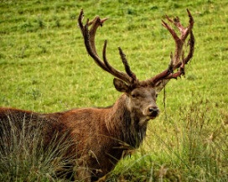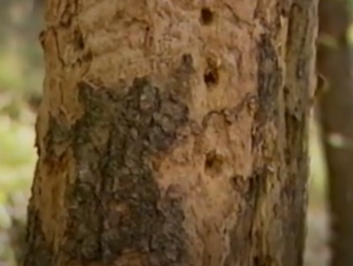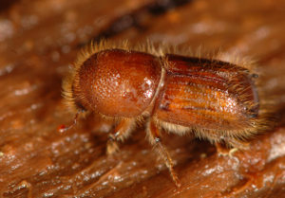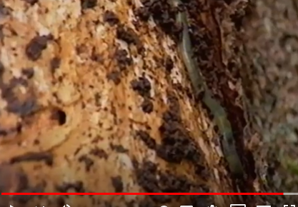

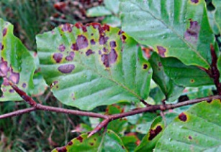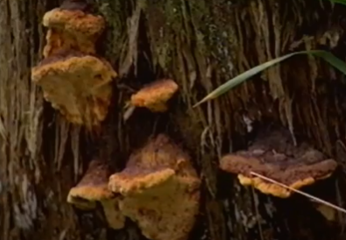
7. Opiši notranjost debla v prečnem prerezu. Kaj vidimo?
Stržen, strženove trakove, letnice, branike, grče, lubje.

8. Opiši notranjo zgradbo debla po plasteh vrdolž debla?
Črnjava, beljava, kambij, ličje, lubje.
…
3. Pridobivanje lesa
1. Opiši postopek pridobivanja lesa.
Pridobivanje lesa se začne z odkazilom drevesa, ki ga izvede revirni gozdar.- logar skupaj z lastnikom gozda. Sledi sečnja drevesa z motorno žago ali stroji za podiranje drevja in spravilo lesa do doma ali žagarskega obrata s traktorji, tovornimi vozili, vlakom…
2. Opiši postopek sečnje in podiranja drevesa?
Gozdni delavec najprej očisti okolico drevesa, nato izbere smer padca. Ta mora biti izbrana tako da ne poškoduje druga drevesa. Nato zažaga zasek do 1/3 globine debla. Z nasprotne strani zaseka zažaga v deblo. Pri tem mu pomaga pomagač z vstavitvijo klinov – zagozd v zarezo da gozdnemu delavcu med žaganjem ne stisne žagin list. S postopnim tolčenjem po zagozdah se usmerja padec drevesa. Delavec tudi zakriči »drevo pada«, da opozori na varnost v območju padanja drevesa.

3. Opiši postopek priprave drevesa za odvoz na razrez - žago?
Padlo drevo gozdni delavec očisti vej in odreže na standardno dolžino (dolžino bodočih polizdelkov).Obeli deblo z odstranitvijo lubja in odvleče na zbirno mesto ob gozdni poti. Odstranjene veje zloži na kup, da omogoči rast mladih dreves in prepreči razvoj gozdnih škodljivcev. Obeli tudi štor in na mesto podrtega drevesa zasadi mlado drevo.

4. Opiši postopek razreza debla – hloda na žagi v polizdelke – tehnični les?
Deblo se pripravi na standardno mero, ga vpne v vznožje žage in nastavi žagin list na primerno višino razreza. Iz hloda lahko izžagamo tram, gred, ploh ali desko. Krajniki hloda se loči posebej in so primerni za kurjavo, deske, plohe ali gredi pa se zloži v skladovnico, kjer se les suši.

5. Kje se suši tehnični les in koliko časa?
Suši se naravno na prostem v skladovnicah nekaj let ali umetno v sušilnicah, kjer traja čas sušenja nekaj dni (3-5).

6. Koliko % vlage vsebuje naravno in umetno sušen les?
Naravno sušen les vsebuje od 20% - 30% vlage, umetno sušen pa vsebuje od 8% - 15% vlage.

4. Obdelava lesa

1. Katera ročna orodja imaš na razpolago za izdelavo poljubnega izdelka iz
lesa?
NPR.: stojalo za telefon. Zarisovalno orodje (svinčnik, meter, ravnilo, kotno ravnilo…), obdelovalno orodje (ročne žage, dleta, ročni vrtalnik, nož, rašplja, brusilni papir…),orodje za vpenjanje (primež, svora, namizna stega, ščipalke,…)
2. Opiši postopke izdelave poljubnega lesenega izdelka.
NPR.: stojalo za telefon. Zarisovanje, žaganje, brušenje, vrtanje, lepljenje, barvanje ali lakiranje, preizkus uporabe.
3. Zakaj je potrebno les zaščititi?
Les zaščitimo, da podaljšamo njegovo življenjsko dobo, ki je odvisna od raznih
zunanjih vplivov. Na les vplivajo vlaga, svetloba, glive in insekti.
4. S čim zaščitimo lesene izdelke?
Les zaščitimo z različnimi konstrukcijskimi rešitvami ali površinsko s premazi.
Lazurni premaz uporabimo za zaščito lesa pred vremenskimi vplivi. Lak
preprečuje prehod vlage. Barve za les uporabimo za prekrivanje strukture lesa.

5. Glede na primarno obdelavo ločimo les na?
Okrogel les, tesan les, cepljen les, rezan(žagan) les.

6. Naštej vrste rezanega lesa?
Tram, gred, ploh, deska, letev, letvice, furnir.

7. Kaj je furnir?
Furnir je tanek list lesa.

8. Kako ge ločimo glede na izdelavo?
Ločimo ga na žagan furnir, rezan furnir in luščen furnir.

9. Naštej vrste plošč (oplemeniten les)?
Lepljen(lameliran) les,
Vezana plošča (navadna vezana, vodoodporna vezana plošča, lignofol vezana plpšča), Plošče iz iveri (iverica, iveral plošča)
Panel plošča (kombinirane, satovne)
Plošče iz vlaken - vlaknenke (lesonitne, lesominske, ultrales)

.
5. Obdelovalni postopki pri izdelavi izdelka
( dodano malo kasneje!)

